ACTA N° | 08 | FECHA | 01-10-2024
Entidad Contratante: | PERSONERÍA DE ITAGÜÍ
Objeto del Contrato: | Prestar servicios profesionales por su cuenta y riesgo sin vínculo laboral, brindando apoyo a las diferentes delegaturas en el cumplimiento del plan de acción y en la atención a los usuarios externos de la entidad, en caso de requerirse, tanto en la sede principal como en las descentralizadas, suministrando orientación jurídica clara y oportuna, así como la proyección de acciones constitucionales, derechos de petición, incidentes de desacato y otros escritos que considere pertinentes para la protección de los derechos de los usuarios
Contrato No: | PSP07-2024
Contratista | CINDY YULIANA RIOS MUÑOZ
NIT O CC | 1.020.444.298
Valor del Contrato: | Cincuenta y un millones seiscientos cuarenta y cinco mil pesos ($51.645.000)
Disponibilidad Presupuestal
  82 | 11/01/2024
Registro presupuestal
  663 | 01/02/2024
Fecha de inicio: | 01/02/2024
Plazo de ejecución | Trescientos trece (313) días contados a partir de la firma del acta de inicio.
Verificación del cumplimiento de los compromisos y/o actividades contempladas en el contrato | El contratista cumplió con las actividades estipuladas en el contrato PSP07-2024 por el período comprendido entre el 01/09/2024 al 30/09/2024:  ACTIVIDADES DESCRITAS EN EL CONTRATO  - Apoyar en la asesoría a los usuarios de forma presencial en la sede principal o donde se requiera según la necesidad para elaborar derechos de petición, acciones constitucionales, incidentes de desacato, recursos de ley, oficios, memoriales o demás requerimientos o redireccionarlos según sea el caso, emitir conceptos jurídicos en las áreas del derecho privado y público.  Se realiza el acompañamiento de brindar asesoría Jurídica a los usuarios que se dirijan a nuestra sede principal, buscando los servicios de la Personería, las evidencias de estas actuaciones pueden ser verificadas con el número de radicado en el aplicativo PQRS.  24090377707870 Se realiza asesoría sobre Mesa de Participación Efectiva de Víctimas, se les entrega copias de formato para el pago de apoyo compensatorio.  24090577707945 Se realiza asesoría jurídica sobre violencia intrafamiliar, se le indican rutas con comisaria.  24091377708209 Se realiza asesoría sobre persona desaparecida desde el jueves 5 de septiembre, se le indica que en esta fecha ingreso al CTPI a las 5:55 de tarde, que le dieron salida al protegido, asimismo informan que el señor ha tenido varios ingresos por mal comportamiento.  24091677708244 Se realiza asesoría jurídica sobre la presunta desaparición de su hermano, quien su último ingreso fue en el CTPI y desde allí no lo han visto.  24091977708383 Se realiza asesoría sobre centro para su hijo discapacitado.  24091977708401 Se realiza asesoría sobre familia y cupo para hogar geriátrico.  24091977708404 Se realiza acción de tutela para la Eps Salud Total.  24092077708450 Se realiza asesoría sobre hogares geriátricos en el municipio de Itagüí.  - Apoyar en las solicitudes presentadas por los usuarios en la reconsideración de las decisiones administrativas que adopte la Unidad de Victimas, cuando sea procedente.  Para este periodo no se requirió esta actividad.  - Apoyar en respuesta de PQRS, que le presenten a la Entidad.  Se realiza la proyección de respuestas, solicitudes entre otros documentos que ingresan a la Delegatura para los Derechos Humanos, la información que se relaciona abajo puede ser verificada en las siguientes rutas:  - \\srv-pi-fs01\Publica\DERECHOS HUMANOS\DERECHOS HUMANOS 2024\DERECHOS HUMANOS\SISTEMA DERECHOS HUMANOS.  - \\srv-pi-fs01\Publica\DERECHOS HUMANOS\DERECHOS HUMANOS 2024.  10/09/2024 Proyección de acta N° 238 de comité primario de la Delegatura para los Derechos Humanos.  924091113001779 Proyección de certificado de integrante de la Mesa de Participación Efectiva de Víctimas.  24090600801651 Proyección respuesta a solicitud de información de la UNP.  24082100801504 Apoyo en la proyección de respuesta respecto a lo jurídico en solicitud de intervención asunto escolar.  924091813001830 Proyección oficio solicitud de seguimiento a derecho de petición.  924091813001831 Proyección respuesta a solicitud de información.  - Apoyo a las diferentes Delegatura de la Personería de Itagüí y Secretaria General.  Se realizan diferentes diligencias, acompañamientos y verificación de derechos, realizados por la Delegatura para los Derechos Humanos, la información que abajo relaciono puede ser verificada en la siguiente ruta \\srv-pi-fs01\Publica\DERECHOS HUMANOS\DERECHOS HUMANOS 2024\CUADRO PQRSD Y DILIGENCIAS.  03/09/2024 Se participa en la auditoría realizada por el ICONTEC.  05/09/2024 Se participa en el primer comité gerontológico.  05/09/2024 Se realiza visita en la secretaria de salud con el fin de realizar verificación de PPL quien tiene diagnostico de Tuberculosis, asimismo se realiza visita al PPL.  05/09/2024 Se realiza articuladamente traslado de adulto mayor en estado de abandono social y desnutrición a la Clínica Antioquia.  06/09/2024 Se realiza acompañamiento a la I.E. Diego Echavarria Misas, con el fin de mediar situación de inconformidad con el Personero Estudiantil (Representantes de grupo).  09/09/2024 Se realiza acompañamiento a la I.E. Diego Echavarria Misas, con el fin de mediar situación de inconformidad con el Personero Estudiantil (Reunión personero y rector).  09/09/2024 Se realiza diligencia en el Hospital San Rafael, con el fin que le presten atención en salud mental a usuaria remitida por el SEM.  10/09/2024 Se realiza verificación y articulación de espacio para la jornada de bienestar laboral a cargo de la delegatura para los derechos humanos.  10/09/2024 Se realiza diligencia en el Hospital del Sur, con el fin que se le preste atención en salud a habitante de calle remitido por el SEM.  11/09/2024 Se realiza intervención y se remite a ICBF menor de edad quien se encontraba durmiendo en el CAMI y solicita restablecimientos de derechos.  12/09/2024 Se realiza visita a la farmacia MEDIC, debido a las quejas de las largas filas y la falta de medicamentos.  12/09/2024 Se realiza acompañamiento a taxistas que realizaron manifestación en contra de las aplicaciones.  12/09/2024 Se realiza visita de seguimiento a Adulta mayor que fue traslada a la Clínica Antioquia en estado de desnutrición.  13/09/2024 Se realiza diligencia con el fin de recuperar equipaje que le tenían retenida a una adulta mayor en un hotel de san Fernando.  16/09/2024 Se participa en comité ejecutivo de la mesa de participación efectiva de víctimas.  16/09/2024 Se participa en reunión en la I.E. Enrique Vélez Escobar, teniendo en cuenta que los padres de un estudiante citan a reunión por presunto maltrato a estudiante.  19/09/2024 Diligencia en la Clínica Antioquia para realizar acción de tutela para que autoricen orden de traslado al hospital mental.  19/09/2024 Se participa en jornada de comunidad católica actividad lúdica a los PPL de los Gómez.  20/09/2024 Se participa en jornada de comunidad católica actividad lúdica a los PPL del CAMI.  30/09/2024 Se participa en tercera sesión de la Mesa Carcelaria, donde se realiza seguimiento a la situación carcelaria en el municipio.  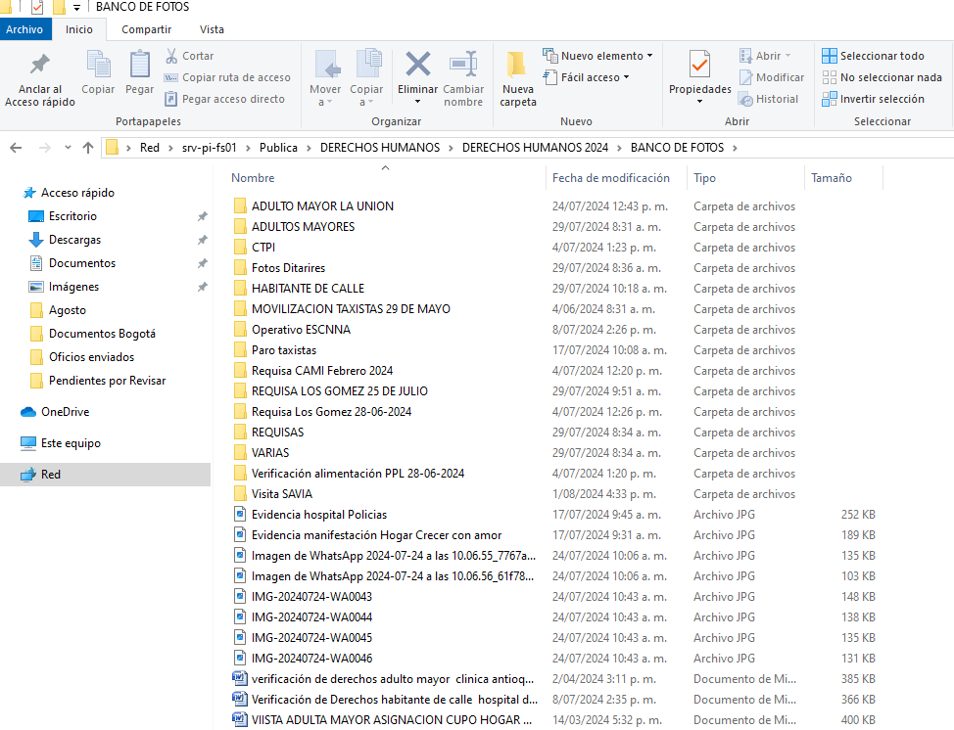  - Apoyo jurídico en las jornadas descentralizadas que realice o acompañe la entidad, tales como marchas, plantones, mesas de trabajo, jornadas electorales y demás que puedan presentarse en el desarrollo del contrato.  Para este periodo no se requirió esta actividad.  - Apoyar de requerirse, al Centro De Traslado por Protección De Itagüí, CTPI, asesorando a los usuarios del “CTPI.  Se realiza acompañamiento en el Centro de Protección, verificando que los procedimientos se estén realizando en debida forma. La evidencia a esta actividad se puede verificar en link. \\srv-pi-fs01\Publica\DERECHOS HUMANOS\DERECHOS HUMANOS 2024\BANCO DE FOTOS\CTPI.  - 17/09/2024 Visita realizada al CTPI, verificación procesos y procedimientos.  - Apoyar en la elaboración o recopilación de información para realizar informes requeridos por los entes de control que sean solicitados a la Personería municipal de Itagüí.  Para este periodo no se requirió esta actividad.  - Apoyo a los usuarios ante requerimientos gubernamentales en virtud de la aplicación del código nacional de seguridad y convivencia y demás normas de policía. Apoyar en la atención a población privada de la libertad.  Para este periodo no se requirió esta actividad.
BALANCE FINANCIERO
CONCEPTO | FECHA | VALOR
Valor inicial del contrato | 01/02/2024 | 51.645.000
ABONOS | COMPROBANTE DE EGRESO
Cuenta de Cobro No 01-2024 | 240006438 del 11-03-2024 | 4.950.000
Cuenta de Cobro No 02-2024 | 240009485 del 05-04-2024 | 4.950.000
Cuenta de Cobro No 03-2024 | 240012891 del 06-05-2024 | 4.950.000
Cuenta de Cobro No 04-2024 | 240016412 del 14-06-2024 | 4.950.000
Cuenta de Cobro No 05-2024 | 240020097 del 04-07-2024 | 4.950.000
Cuenta de Cobro No 06-2024 | 240023278 del 02-08-2024 | 4.950.000
Cuenta de Cobro No 07-2024 | 240026513 del 04-09-2024 | 4.950.000
TOTAL CANCELADO |  | $34.650.000
Valor causado y el cual se ordena la cancelación con la presente solicitud.  Cuenta de cobro o factura No. 08-2024 |  | 4.950.000
VALOR TOTAL EJECUTADO |  | $39.600.000
SALDO POR EJECUTAR |  | $12.045.000

El contratista aportó los documentos que acreditan que se encuentra a paz y salvo por concepto del pago de aportes a los sistemas de seguridad social en salud y pensiones, de conformidad con lo dispuesto en el artículo 282 de la ley 100 de 1993.

Teniendo en cuenta la verificación del cumplimiento de los compromisos y/o actividades contempladas en el contrato PSP07-2024 se autoriza el siguiente pago:

DESCRIPCIÓN | VALOR CONTRATO | VALOR ORDENES DE PAGO | VALOR CAUSADO | SALDOPOR EJECUTAR
CUENTA DE COBRO 08-2024 | 51.645.000 | 34.650.000 | 4.950.000 | $12.045.000

En razón a lo anterior, se ordena pagar al contratista la suma de: CUATRO MILLONES NOVECIENTOS CINCUENTA MIL PESOS ($4.950.000).

Autoriza:

NOMBRE | DIEGO ALEXANDER AGUIRRE RAMÍREZ
CARGO | Personero Delegado Para los Derechos Humanos  Supervisor del Contrato PSP07-2024
FIRMA | 
Apoyó: Yaneth Quintero S. Contratista. Personal de Apoyo
Revisó: Diego Alexander Aguirre R. Supervisor
Fecha: 01-10-2024

